Урок математики в 1 классе
Родина Марина Николаевна
Учитель математики в начальной школе
Ленинградская область
Город федерального значения Санкт-Петербург
НОУ гимназия “Альма Матер”
Предмет (направленность): математика в начальной школе
Возраст детей: 6-7 лет,1 классы.
Место проведения: класс

Тема: Закрепление. Умножение числа 2 .
Цели: 1)закрепление табличных случаев умножения числа 2 в форме дидактической игры;
2)решение задач ;
3)формирование приемов умственной деятельности.
Принадлежности: картинки героев, карточки с примерами и картинки фруктов, карточка с примерами на лампе, рисунок ковра.
-Организационный момент.
-Сегодня урок – путешествие. Запишите какого числа. Куда мы отправимся и на чем, узнаете , выполнив задание. Если «да» рисуем- o , «нет»-Δ.
Актуализация.
1.Можно ли данную сумму заменить произведением? 2+2+2+2+2
2.Можно ли данную сумму заменить произведением?7+7+5+7
3.К 35 прибавить 6, получится 41?
4.Если 10 взять 4 раза, получится 40?
5.Из 90 вычесть 43,получится 57?
Проверка: о Δ о о Δ
Переворачиваю фигуры, получилось слово «ковер». Джинн прислал ковер, на нем полетим в восточную сказку к Аладдину и Жасмин. Сколько слогов в слове ковер? (2)
Сообщение цели: число 2 сегодня дежурное, оно участвует в умножении.
Вам необходимо быть внимательными и дружными. Чтобы путешествовать быстро и ловко, нам нужна для ума тренировка.

-Устный счет:
1.В кармане у Аладдина
Монеты звенели.
Когда он бежал они песенку пели.
По 10 рублей было 5 монет.
40 рублей ушло на обед,
8 рублей друзьям одолжил.
Осталось в кармане самая малость.
Сколько рублей у Аладдина осталось?
2.На ветке сидели 3 павлина и 2 удода. Улетели 2 птицы. Сколько птиц осталось и каких? (проверка – плакат)
3.Перед дорогой предлагаю подкрепиться. Берете фрукт или ягоду, читаете пример и называете ответ. 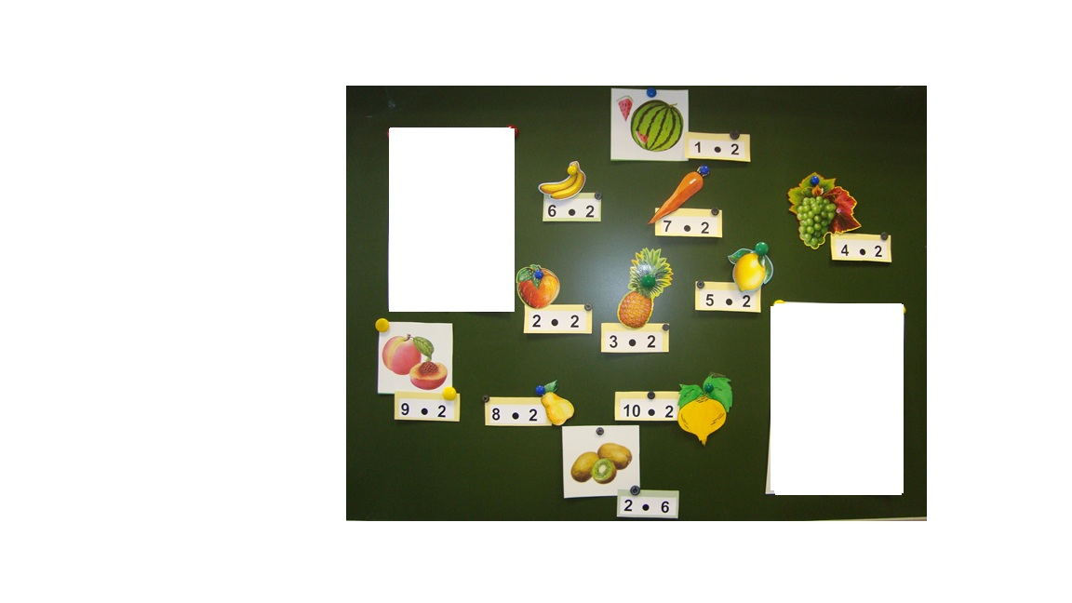
Что помогло справиться с заданиями? ( знание таблицы на 2)
-Посмотрите на ковер. Какую он имеет форму? По каким признакам определили? Что такое периметр? Найдите периметр, если длина 6 метров, а ширина 2 метра. Получили 16 метров, нас 14 человек, 16 больше 14 , значит поместимся. Расселись, закрыли глаза, звучит музыка, полетели, считаем двойками до 20 в прямом порядке.
Работа по теме.
Приземлились , откройте глаза. Джинна нет, ворота закрыты. Странно. Аладдин показался. Говорит ,что злой визирь Джафар лампу волшебную украл, Джина не выпускает и Жасмин во дворце спрятал. Что будем делать? ( лампу искать и Жасмин)
Ворота закрыты. На замке выражение: 5+3∙2=16 Как вы думаете что с ним надо делать? ( скобки поставить). Дети справились. Ворота открываем и появляется Джафар и говорит: « Лампу отыщите, если испытания математические пройдете.»
1комната. Картинки кувшинов. Из одного вынимаем записку и читаем: В кувшине 2 литра воды. Сколько литров воды в 7 таких же кувшинах? 1 ученик на доске пишет краткую запись и рисунок. Решение дети пишут самостоятельно. Взаимопроверка. Лампы нет идем дальше.
2комната Оружейная. На стене из мечей - х. Решаем уравнение.

2∙х = 25 – 15

3комната. В ней Жасмин. Физминутка.
4 комната. Сундуки и шкатулки с номерами. Очень много . Вспомните какое число получили в задаче? (14) Какое в уравнении?(5) Найдите разность.(9) В сундуке под номером 9 лампы нет. Найдите сумму чисел. (19) Есть. Молодцы, ребята, нашли лампу.
Появляется Джин. Благодарит детей и дарит фокус:
1.Задумайте число от 1 до 4.
2.Прибавьте к нему столько же.
3.Прибавьте 12.
4.Разделите сумму пополам.
5.Отнимите от частного задуманное число. У всех получилось 6.
Дарю всем по лампе. Дома пошепчите свое желание. Переверните лампу, сейчас узнаем кто лучший счетчик . На время по сигналу решаем примеры.
Пора домой. Работа в группах – собираем из частей квадрата дом.
Сели на ковер, считаем двойками от 20. Музыка. Открыли глаза. Мы в классе.
Релаксация: дети показывают смайлик определенного цвета.
Итог урока: Чем занимались?
Что нового узнали для себя?
Где пригодится в жизни знание таблицы?

Наглядность к уроку
